МИНИСТЕРСТВО ОБРАЗОВАНИЯ И НАУКИ
РОССИЙСКОЙ ФЕДЕРАЦИИ
_____________________________________________
Казанский государственный
энергетический университет

Утверждено
учебным управлением КГЭУ

ПОСТОЯННЫЙ ТОК

Методические указания
к расчетной работе по дисциплине

Теоретические основы электротехники

Казань 2007

УДК 621.3
ББК 31.2
П 63

П 63 Постоянный ток: Метод. указания / Сост. В.В.Орехов.
– Казань: Казан. гос. энерг. ун-т, 2007.- 32 с.
В методических указаниях приведены содержание задания и общие рекомендации по выполнению расчетной работы по курсу «Теоретические основы электротехники». Имеются необходимые теоретические сведения и пример выполнения задания.
Предназначены для студентов очной формы обучения электро-энергетических специальностей.

УДК 621.3
ББК 31.2

© Орехов В.В., 2007
© Казанский государственный
энергетический университет, 2007

Задание на расчетную работу

Общие указания:

1. Номер схемы соответствует порядковому номеру, под которым фамилия студента записана в групповом журнале.
2. Числовые значения параметров схем указываются преподавателем каждой группе или студенту индивидуально.
3. Расчетная работа для защиты оформляется в рукописном варианте на листах А-4, за исключением титульного листа, который может быть оформлен с использованием компьютера (Приложение 3). Работа должна содержать все промежуточные расчеты. Схемы должны быть вычерчены аккуратно, в соответствии с требованиями ЕСКД.

Числовые данные параметров схемы

№  гр. | Параметры схемы
№  гр. | R1,  Ом | R2,  Ом | R3,  Ом | R4,  Ом | R5,  Ом | R6,  Ом | R7,  Ом | Е2,  В | Е3,  В | Е4,  В | Е5,  В | Е6,  В | Е7,  В
1 | 5 | 4 | 6 | 5 | 8 | 7 | 2 | 30 | 40 | 20 | 50 | 30 | 20
2 | 7 | 5 | 4 | 6 | 4 | 8 | 3 | 40 | 30 | 50 | 20 | 40 | 20
3 | 4 | 3 | 5 | 7 | 8 | 6 | 2 | 20 | 35 | 40 | 25 | 30 | 30
4 | 6 | 4 | 5 | 5 | 6 | 7 | 4 | 35 | 20 | 40 | 60 | 20 | 30
5 | 3 | 5 | 4 | 6 | 8 | 5 | 4 | 20 | 40 | 60 | 50 | 30 | 40
6 | 8 | 6 | 3 | 4 | 7 | 4 | 2 | 50 | 20 | 45 | 30 | 40 | 25
7 | 3 | 5 | 4 | 6 | 8 | 5 | 4 | 40 | 80 | 120 | 100 | 60 | 80
8 | 7 | 5 | 4 | 6 | 4 | 8 | 3 | 80 | 60 | 100 | 40 | 80 | 40
9 | 4 | 3 | 5 | 7 | 8 | 6 | 2 | 40 | 70 | 80 | 50 | 60 | 60
10 | 10 | 8 | 12 | 10 | 16 | 14 | 4 | 60 | 80 | 40 | 100 | 60 | 40
11 | 12 | 8 | 10 | 10 | 12 | 14 | 8 | 70 | 40 | 80 | 120 | 40 | 60
12 | 16 | 12 | 6 | 8 | 14 | 8 | 4 | 100 | 40 | 90 | 60 | 80 | 50
13 | 10 | 8 | 12 | 10 | 16 | 14 | 4 | 100 | 40 | 90 | 60 | 80 | 50
14 | 8 | 6 | 4 | 6 | 8 | 5 | 4 | 35 | 40 | 60 | 50 | 30 | 40
15 | 3 | 5 | 3 | 4 | 7 | 4 | 2 | 50 | 20 | 45 | 50 | 40 | 25
16 | 4 | 3 | 5 | 7 | 8 | 8 | 3 | 40 | 70 | 100 | 40 | 80 | 40

Для всех вариантов: J = 4 A; I${}_{1}$ = 2 A; E${}_{1}$= ?

Варианты схем

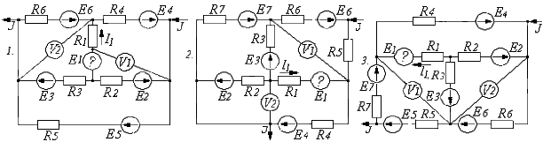
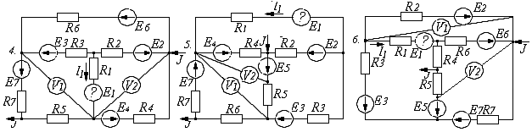
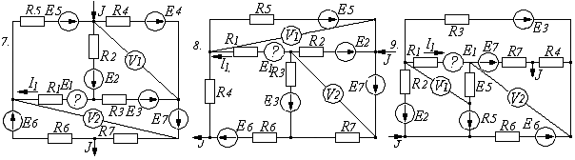

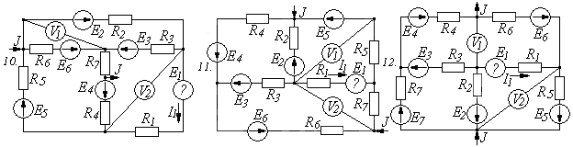

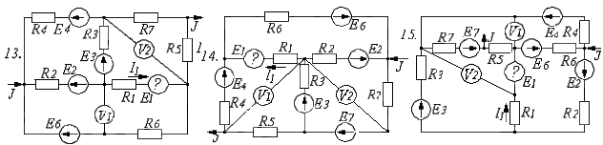

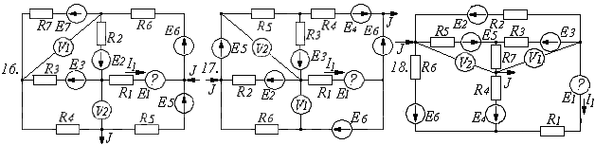

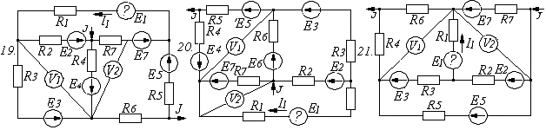

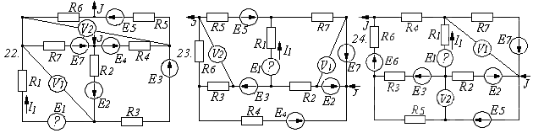
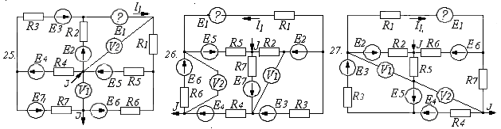
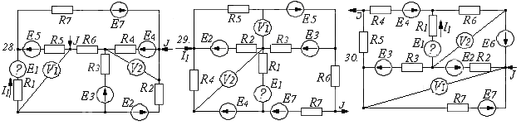

Содержание работы
Написать по законам Кирхгофа систему уравнений для определения неизвестных токов и ЭДС в ветвях схемы. Решать эту систему не следует.
Определить неизвестные токи и ЭДС методом контурных токов.
Составить баланс мощностей для исходной схемы.
Определить напряжения, измеряемые вольтметрами.
Методом эквивалентного генератора определить ток во второй ветви (где R${}_{2}$ и E${}_{2}$), а также найти величину и направление ЭДС, которую надо дополнительно включить в эту же ветвь, чтобы ток в ней увеличился в два раза и изменил свое направление.
Найти ток $I_{2}$ по принципу наложения, предварительно определив входную и взаимные проводимости.
Найти уравнение, выражающее зависимость тока в третьей ветви от сопротивления во второй ветви при постоянстве всех остальных параметров схемы.

Методические рекомендации по выполнению расчетов

Составление уравнений по законам Кирхгофа

Перед составлением уравнений по законам Кирхгофа необходимо задаться направлениями токов в ветвях, выявить независимые контуры в схеме и задаться направлением обхода контуров.
Целесообразно перечертить схему без вольтметров и обозначить направления токов в ветвях стрелками, обозначив их буквами I c индексами, соответствующими номерам ветвей схемы (по индексам R и E).
Направления токов выбираются произвольно, однако, для упрощения составления уравнений при дальнейших расчетах, их можно направлять по направлениям стрелок источников ЭДС.
Контур будет считаться независимым, если в нем будет одна ветвь, не принадлежащая никаким другим контурам. Направление обхода контура может быть выбрано произвольно, но, как правило, его выбирают по направлениям токов и стрелок источников ЭДС.
Общее число линейно независимых уравнений, составляемых по законам Кирхгофа, равно числу всех ветвей в. По первому закону Кирхгофа для узлов с общим числом у, составляют д независимых уравнений:
д = у – 1.
Число независимых уравнений для контуров, составляемых по второму закону Кирхгофа, равно:
к = в – у + 1.
Перед написанием уравнений необходимо повторить законы Кирхгофа.
Согласно первому закону Кирхгофа алгебраическая сумма токов ветвей $i_{k}$, соединенных в узле равна нулю в любой момент времени[].
$\sum_{k}{i_{k}}=0$. (1)
При этом с положительным (отрицательным) знаком учитывают токи, направленные от узла (к узлу).
Первый закон Кирхгофа справедлив и для замкнутой поверхности, охватывающей несколько узлов. При этом в выражении (1) алгебраически суммируются токи ветвей рассекаемых поверхностью.
Если в уравнении (1) токи источников тока $J_{k}$ перенести в правую часть, то получается
$\sum_{k}{i_{k}}=\sum_{k}{J_{k}}$, (2)
В уравнении (2) с положительным (отрицательным знаком) записывают ток источника $J_{k}$, направленный к узлу (от узла).
В соответствии с вторым законом Кирхгофа алгебраическая сумма напряжений $u_{k}$на зажимах ветвей (элементов) контура равна нулю в любой момент времени.
$\sum_{k}{u_{k}=0}$, (3)
При этом с положительным (отрицательным) знаком учитывают напряжения, положительные направления которых совпадают (противоположны) направлению обхода контура.
Если напряжения источников перенести в правую часть равенства (3) и заменить на ЭДС $e_{k}$, то получим уравнение
$\sum_{k}{u_{k}=\sum_{k}{e_{k}}}$, (4)
В уравнении (4) с положительным (отрицательным) знаком записывают напряжения и ЭДС, направление которых совпадает (противоположно) с направлением обхода контура.
Пример составления уравнений по законам Кирхгофа приведен в Приложении 2.

Применение контурных уравнений

Перед составлением контурных уравнений необходимо построить независимые контуры. Наиболее просто это получается с применением элементов теории графов. Для этого достаточно усвоить понятия «дерева» схемы и «ветвей связи» схемы. Под «деревом» схемы понимают конфигурацию из минимального количества ветвей, соединяющих все узлы схемы. Если для построения контура достаточно присоединить к «дереву» одну ветвь, то ее называют «ветвью связи», а контур – главным или независимым. Направление контурных токов можно выбирать таким же как направление обхода контура.
В качестве независимых переменных применяют токи ветвей связи, или так называемые контурные токи. Знание контурных токов позволяет найти все токи в схеме.
Уравнения с контурными токами (контурные уравнения) получают на основании второго закона Кирхгофа; их число равно числу независимых уравнений, составляемых для контуров, т.е. $в−у+1$.
При достаточно сложной схеме (от трех независимых контуров и более) целесообразно записывать контурные уравнения в матричной форме, которые имеют вид
$R^{(к)}I^{(к)}=E^{(к)}$ (5)

Матрицу $R^{(к)}$ называют матрицей контурных сопротивлений, матрицу $I^{(к)}$ - матрицей контурных токов, матрицу $E^{(к)}$ - матрицей контурных ЭДС.
В развернутой форме уравнение (5) имеет вид

$\begin{aligned}\left[r_{\text{11} }r_{\text{12}} \text{.}\text{.}\text{.} r_{1k} | \right]\left[r_{\text{21} }r_{\text{22} }\text{.}\text{.}\text{.} r_{2k} | \right]\left[\text{.}\text{.}\text{.}\text{.}\text{.}\text{.}\text{.}\text{.}\text{.}\text{.}\text{.}\text{.}\text{.}\text{.}\text{.}\text{.}\text{.}\text{.}\text{.}\text{.} | \right] \\ \end{aligned}$$\begin{aligned}\left[I_{1}^{(k)} | \right]\left[I_{2}^{(k)} | \right]\left[: | \right] \\ \end{aligned}$=$\begin{aligned}\left[E_{1}^{(k)} | \right]\left[E_{2}^{(k)} | \right]\left[: | \right] \\ \end{aligned}$ (6)

Необходимо усвоить следующие правила составления контурных уравнений в матричной форме:
1. В матрице контурных сопротивлений на главной диагонали записываются суммы сопротивлений ветвей соответствующего контура с положительным знаком (собственные контурные сопротивления). Элементы $r_{\text{ij}}$ матрицы контурных сопротивлений (общие контурные сопротивления) равны сопротивлению ветви, общей для контуров i и j c положительным (отрицательным) знаком в том случае, если контурные токи в общей ветви направлены одинаково (противоположно).
2. Элементы $E_{i}^{(к)}$ матрицы контурных ЭДС раны алгебраическим суммам ЭДС источников напряжения соответствующих контуров, включая ЭДС источников, эквивалентных источникам тока. При этом с положительным (отрицательным) знаком записывают ЭДС, направление которых совпадает (противоположно) с направлением контурного тока.
3. Если в схеме имеются ветви с идеальными источниками тока, то в этом случае необходимо использовать эквивалентное преобразование, как показано на рис. 1.а,б.

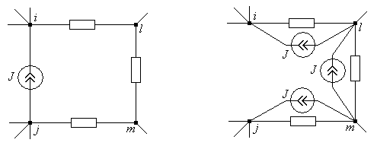
а) б)
Рис. 1.

4. Ветви с идеальными источниками ЭДС не требуют преобразования схемы: в матрице ветвям с идеальными источниками ЭДС соответствуют сопротивления $r_{k}=0$.
5. При непосредственной записи контурных уравнений без применения матричной формы ток каждого источника тока можно считать известным контурным током, замыкающимся по любым ветвям, образующим замкнутый контур с ветвью источника тока. Напряжения, вызванные такими контурными токами, учитывают в правой части контурных уравнений.
Особенностью расчетного задания является наличие неизвестной ЭДС и известного тока первой ветви. В этом случае целесообразно построить «дерево» схемы таким образом, чтобы первая ветвь являлась «ветвью связи» одного из контуров, как это показано в примере (Приложение 2).
Перед решением контурных уравнений необходимо повторить методы Крамера и Гаусса (Приложение 1).

Составление баланса мощностей

Условие баланса мощностей, являясь следствием закона сохранения энергии, отражается в уравнениях электрических цепей и относится к общим свойствам цепей.
Для любой цепи выполняется равенство

$\sum_{k=1}^{в}{E_{k}}I_{\text{rk}}+\sum_{k=1}^{в}{U_{k}}J_{k}=\sum_{k=1}^{в}{R_{k}}I_{{\text{rk}}^{2}}$ (8)

Равенство (8) представляет собой математическую форму записи баланса мощностей: суммарная мощность, генерируемая источниками электрической энергии, равна суммарной мощности, потребляемой в цепи.
В данном выражении $U_{k}$ - напряжение на зажимах источника тока, определяется как разность соответствующих потенциалов.
Выполнение баланса мощностей говорит о правильности предыдущих расчетов, при этом относительная погрешность менее 1 % считается приемлемой.

Определение напряжений, измеряемых вольтметрами

Напряжение, измеряемое вольтметром, можно представить модулем напряжения ветви схемы, в которой находится вольтметр. Для его определения нужно выделить из рассматриваемой схемы любой замкнутый контур с данной ветвью, задаться направлением обхода и составить уравнение по второму закону Кирхгофа. Таких контуров можно выделить как минимум два. Целесообразно выбирать контуры с наименьшим количеством элементов. Для надежности результата составить и решить уравнения для двух контуров, содержащих вольтметр.
Перед составлением уравнений выделенные контуры желательно изобразить отдельно.
Также можно представить показание вольтметра разностью потенциалов точек его подключения и воспользоваться законом Ома для участка цепи, состоящей из резисторов и источников энергии (Рис.2).

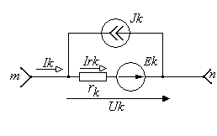
Рис. 2.

Напряжение на зажимах ветви

$U_{k}=ϕ_{m}−ϕ_{n}=r_{k}(I_{k}+J_{k})−E_{k}$ (9)

При пользовании формулой (9) необходимо помнить направление стрелок на рис. 2. При противоположном направлении стрелок в рассчитываемой схеме соответствующие знаки в формуле (9) меняются на противоположные.

Применение метода эквивалентного генератора

Согласно теореме об эквивалентном генераторе, если активную схему, к которой присоединена некоторая пассивная ветвь, заменить источником ЭДС с ЭДС, равной напряжению на зажимах разомкнутой ветви и сопротивлением, равным входному сопротивлению активной цепи, то ток в этой ветви не изменится.
Таким образом, схему расчетного задания можно представить в упрощенном виде, как показано на рис. 3. Получившаяся схема названа схемой Товенена. При этом ток выделенной ветви определится из выражения

$I=\frac{U_{p}}{r_{\text{вх}}+r}$, (10)
где $U_{p}$- напряжение на разомкнутой ветви; $r_{\text{вх}}$- входное сопротивление активной части цепи; r – сопротивление выделенной ветви.

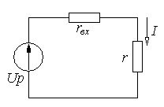
Рис. 3.

В общем случае выделенная ветвь может содержать источник ЭДС E, как это наблюдается в большинстве вариантов расчетных заданий. Тогда вместо выражения (10) записывают

$I=\frac{U_{p}±E}{r_{\text{вх}}+r}$, (11)
где знак плюс (минус) в числителе соответствует случаю, когда направление ЭДС совпадает (противоположно) с направлением тока I.
Для определения напряжения на зажимах разомкнутой ветви следует перечертить исходную схему без разомкнутой ветви и рассчитать потенциалы точек ее подсоединения методом узловых потенциалов. Для этого нужно составить и решить систему узловых уравнений в матричной форме. В общем виде и развернутой форме она выглядит следующим образом

$\begin{aligned}\left[g_{\text{11} }g_{\text{12}} \text{.}\text{.}\text{.} g_{1,у−1} | \right]\left[g_{\text{21} }g_{\text{22}} \text{.}\text{.}\text{.} g_{2,у−1} | \right]\left[\text{.}\text{.}\text{.}\text{.}\text{.}\text{.}\text{.}\text{.}\text{.}\text{.}\text{.}\text{.}\text{.}\text{.}\text{.}\text{.}\text{.}\text{.}\text{.}\text{.}\text{.}\text{.}\text{.}\text{.}\text{.}\text{.}\text{.}\text{.}\text{.}\text{.} | \right] \\ \end{aligned}$$\begin{aligned}\left[ϕ_{1} | \right]\left[ϕ_{2} | \right]\left[: | \right] \\ \end{aligned}$=$\begin{aligned}\left[J_{1}^{(у)} | \right]\left[J_{2}^{(у)} | \right]\left[: | \right] \\ \end{aligned}$ (12)

При составлении уравнений необходимо знать следующие правила:
1. В матрице узловых проводимостей на главной диагонали записывают суммы проводимостей ветвей, присоединенных к соответствующему узлу, с положительным знаком. Их называют собственными узловыми проводимостями.
2. Элемент $g_{\text{ij}}$ матрицы узловых проводимостей (i≠j) равен сумме проводимостей ветвей, присоединенных между узлами i и j, взятой с отрицательным знаком. Внедиагональные элементы матрицы узловых проводимостей называют общими узловыми проводимостями.
3. Элемент $J^{(у)}$ матрицы узловых токов равен алгебраической сумме токов источников тока, присоединенных к j-тому узлу, включая токи источников тока, эквивалентные источникам ЭДС. При этом с положительным (отрицательным) знаком записывают токи, направленные к узлу (от узла).
4. Если в схеме имеются ветви с идеальными источниками ЭДС, то целесообразно использовать преобразование, показанное на рис. 4. Такое преобразование целесообразно и при непосредственном составлении узловых уравнений. Наличие в схеме ветвей с идеальными источниками тока не требует преобразования схемы: в матрице узловых проводимостей ветвям с идеальными источниками тока соответствуют проводимости $g_{k}$= 0.
Перед расчетом входного сопротивления активной части схемы из нее исключают источники энергии (ветви с источниками тока разрывают, а источники ЭДС замыкают).
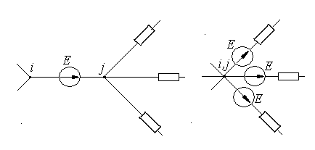
а) б)
Рис. 4.

Схему перечерчивают, располагая сопротивления более понятным образом относительно зажимов разомкнутой ветви. Задача определения входного сопротивления активной части схемы сводится к последовательному ее упрощению. При этом последовательные сопротивления складывают, параллельные объединяют известным способом. При необходимости пользуются преобразованием звезды в треугольник или треугольник в звезду (рис.5,6).

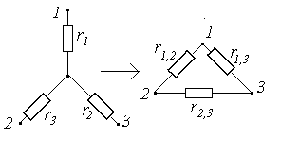

Рис. 5.
Формулы для расчета:

$\begin{aligned}\begin{aligned}\left\{r_{1,2}=r_{1}+r_{2}+\frac{r_{1}r_{2}}{r_{3}}; | \right.\left\{r_{2,3}=r_{2}+r_{3}+\frac{r_{2}r_{3}}{r_{1}}; | \right.\end{aligned} \\ \end{aligned}$ (2.13)
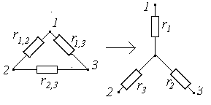

Рис. 6.
Формулы для расчета:

$\begin{aligned}\begin{aligned}\left\{r_{1,2}=\frac{r_{1}r_{2}}{r_{1}+r_{2}+r_{3}}; | \right.\left\{r_{2,3}=\frac{r_{2}r_{3}}{r_{1}+r_{2}+r_{3}}; | \right.\end{aligned} \\ \end{aligned}$ (14)
Полученные результаты используем для расчета тока во второй ветви по формуле Товенена
$I_{2}=\frac{\text{Up}±E_{2}}{r_{\text{вх}}+R_{2}}$ (15)
Результат необходимо сверить со значением тока во второй ветви, полученным методом контурных токов. В случае несоответствия расчет повторить.

Применение принципа наложения

Согласно принципу наложения ток любой ветви схемы может быть представлен как алгебраическая сумма составляющих, обусловленных действием каждого источника в отдельности.
Наиболее рационально определить составляющие тока ветви можно способом с предварительным расчетов входной и взаимных проводимостей. Для определения токов ветвей служит следующее алгебраическое выражение:

$I_{h}=\sum_{l=1}^{в}{g_{\text{hl}}E_{l}}+\sum_{l=1}^{в}{K_{\text{hl}}^{(i)}}J_{l}; h=1,2,\text{.}\text{.}\text{.},в$ (16)

Элементы $g_{\text{hl}}$ имеют размерности проводимости, причем
$g_{\text{hl}}=\frac{I_{h}}{E_{l}},$ (17)
если в цепи действует только один источник ЭДС $E_{l}$, а остальные источники исключены (источники ЭДС замкнуты, источники тока разомкнуты). При $l=h$ проводимость $g_{\text{hl}}$ называют входной проводимостью ветви h (относительно зажимов источника ЭДС $E_{h}$). При h≠l проводимость $g_{\text{hl}}$ называют взаимной проводимостью ветвей h и l.
Безразмерные элементы $K_{\text{hl}}^{(i)}$ называют коэффициентами передачи тока или коэффициентами распределения тока источника тока, причем

$K_{\text{hl}}^{(i)}=\frac{I_{h}}{J_{l}},$ (18)

если в цепи действует только один источник тока $J_{l}$, а все остальные источники исключены.
Поскольку во всех расчетных задания имеется только один источник тока, то для облегчения расчетов целесообразно, после преобразования схемы (рис. 1), заменить его на эквивалентные источники ЭДС в соответствующих ветвях. Тогда выражение (16) можно упростить

$I_{h}=\sum_{l=1}^{в}{g_{\text{hl}}E_{l}}; h=1,2,\text{.}\text{.}\text{.},в$ (19)

Последовательность действий при выполнении данного пункта расчетного задания может быть следующей:
- Исключить из схемы все источники, кроме источника ЭДС $E_{2}$.
- Рассчитать методом контурных токов токи ветвей получившейся схемы.
- По формуле (2.17) рассчитать входную и взаимные проводимости.
- Рассчитать напряжение источников ЭДС, эквивалентных источнику тока и суммарные ЭДС в соответствующих ветвях.
- По формуле (2.19) рассчитать ток во второй ветви.
- Сравнить полученный результат со значением тока во второй ветви, рассчитанным другими методами.

Определение линейных соотношений

В линейных цепях при изменении какого-либо параметра одной из ветвей (ЭДС, тока источника или сопротивления) напряжения или токи любых ветвей, напряжения на зажимах сопротивлений или токи в сопротивлениях связаны линейными соотношениями вида

y = a + bx, (20)

где x,y – изменяющиеся токи или напряжения, a,b – постоянные коэффициенты.
Постоянные a,b определяют расчетным или опытным путем, если известны переменные x,y для двух режимов. Часто постоянные a,b находят и условий x = 0, y = 0, что соответствует разрыву или замыканию ветвей (сопротивлений).
В расчетном задании требуется определить зависимость тока в третьей ветви от сопротивления во второй - $I_{3}(R_{2})$. Используя уже полученные расчетные данные, можно сравнительно легко определить зависимость тока в третьей ветви от тока во второй $I_{3}(I_{2})$ и зависимость тока во второй ветви от сопротивления во второй ветви $I_{2}(R_{2})$. Подставив в полученное выражение зависимости $I_{3}(I_{2})$ выражение зависимости $I_{2}(R_{2})$ получим зависимость $I_{3}(R_{2})$.
Для определения зависимости $I_{3}(I_{2})$ целесообразно рассмотреть номинальный режим (при исходных данных) и режим холостого хода ( при разомкнутой второй ветви). Значения токов при первом режиме $I_{2}^{'},I_{3}^{'}$ можно взять из пункта 2. расчетного задания. Значения токов при втором режиме $I_{2}^{\text{\} \} ,I rSub \{ size 8\{3\} \} rSup \{ size 8\{}}$ можно рассчитать при разомкнутой второй ветви методом контурных токов или воспользоваться результатами расчетов пункта 5.
Для определения коэффициентов a,b зависимости $I_{3}(I_{2})$ нужно составить и решить систему уравнений

(21)

В результате решения получим зависимость

$I_{3}=a+{\text{bI}}_{2}$ (22)

Для определения зависимости $I_{2}(R_{2})$ можно воспользоваться формулой Товенена и расчетными данными пункта 5. расчетного задания

$I_{2}=\frac{\text{Up}±E_{2}}{r_{\text{вх}}+R_{2}}$, (23)

Подставив выражение (23) в выражение (22) получим требуемую зависимость $I_{3}(R_{2})$.

Приложение 1

Формулы Крамера

Для случая двух уравнений

$\begin{aligned}\left\{a_{\text{11}}x_{1}+a_{\text{12}}x_{2}=b_{1}; | \right.\end{aligned}$ (23)

$Δ=\begin{aligned}\left|a_{\text{11} }a_{\text{12}} | \right| \\ \end{aligned}$ $Δ_{1}=\begin{aligned}\left|b_{1 }a_{\text{12}} | \right| \\ \end{aligned}$$Δ_{2}=\begin{aligned}\left|a_{\text{11} }b_{1} | \right| \\ \end{aligned}$

$$x_{1}=\frac{Δ_{1}}{Δ}; x_{2}=\frac{Δ_{2}}{Δ}\text{.}$$
Для случая трех уравнений

$\begin{aligned}\left\{a_{\text{11}}x_{1}+a_{\text{12}}x_{2}+a_{\text{13}}x_{3}=b_{1}; | \right.\left\{a_{\text{21}}x_{1}+a_{\text{22}}x_{2}+a_{\text{23}}x_{3}=b_{2}; | \right.\end{aligned}$ (24)

$Δ=\begin{aligned}\left|a_{\text{11}} a_{\text{12}} a_{\text{13}} | \right|\left|a_{\text{21} } a_{\text{22}} a_{\text{23}} | \right| \\ \end{aligned}$

$Δ_{1}=\begin{aligned}\left|b_{1} a_{\text{12}} a_{\text{13}} | \right|\left|b_{2 } a_{\text{22}} a_{\text{23}} | \right| \\ \end{aligned}$

$Δ_{2}=\begin{aligned}\left|a_{\text{11}} b_{1} a_{\text{13}} | \right|\left|a_{\text{21} } b_{2} a_{\text{23}} | \right| \\ \end{aligned}$

$Δ_{3}=\begin{aligned}\left|a_{\text{11}} a_{\text{12}} b_{1} | \right|\left|a_{\text{21} } a_{\text{22}} b_{2} | \right| \\ \end{aligned}$

$$x_{1}=\frac{Δ_{1}}{Δ}; x_{2}=\frac{Δ_{2}}{Δ}; x_{3}=\frac{Δ_{3}}{Δ}\text{.}$$

Метод Гаусса

В общем случае система n линейных уравнений для n неизвестных x${}_{i}$ имеет вид
$\begin{aligned}\left\{a_{\text{11}}x_{1}+a_{\text{12}}x_{2}+\text{.}\text{.}\text{.}+a_{1n}x_{n}=b_{1}; | \right.\left\{a_{\text{21}}x_{1}+a_{\text{22}}x_{2}+\text{.}\text{.}\text{.}+a_{2n}x_{n}=b_{2}; | \right.\end{aligned}$ (25)

Построим основную (А) и расширенную (А/Б) матрицы системы уравнений (1.3)
$А=\begin{aligned}\left|a_{\text{11}} a_{\text{12}} \text{.}\text{.}\text{.} a_{1n} | \right|\left|a_{\text{21} } a_{\text{22}} \text{.}\text{.}\text{.} a_{2n} | \right|\left|\text{.}\text{.}\text{.} \text{.}\text{.}\text{.} \text{.}\text{.}\text{.} \text{.}\text{.}\text{.} | \right| \\ \end{aligned}$ $(А/B)=\begin{aligned}\left|a_{\text{11}} a_{\text{12}} \text{.}\text{.}\text{.} a_{1n} b_{1} | \right|\left|a_{\text{21} } a_{\text{22}} \text{.}\text{.}\text{.} a_{2n} b_{2} | \right|\left|\text{.}\text{.}\text{.} \text{.}\text{.}\text{.} \text{.}\text{.}\text{.} \text{.}\text{.}\text{.} \text{.}\text{.}\text{.} | \right| \\ \end{aligned}$ (26)

Путем элементарных преобразований представим расширенную матрицу (А/В) системы уравнений (1.3) в треугольной форме, когда все элементы ниже главной диагонали обращены в ноль. В итоге получаем отдельные уравнения для каждого xi, которые легко решаются.

$(A/B)=\begin{aligned}\left| a_{\text{11}}^{'} a_{\text{12}}^{'} a_{\text{13}}^{'} \text{.}\text{.}\text{.} a_{1n}^{'} b_{1}^{'} | \right|\left| 0 \text{.}\text{.}\text{.} a_{\text{22}}^{'} a_{\text{23}}^{'} \text{.}\text{.}\text{.} a_{2n}^{'} b_{2}^{'} | \right|\left| 0 \text{.}\text{.}\text{.} 0 \text{.}\text{.}\text{.} a_{\text{33}}^{'} \text{.}\text{.}\text{.} a_{3n}^{'} b_{3}^{'} | \right|\left| \text{.}\text{.}\text{.}\text{.}\text{.}\text{.}\text{.}\text{.}\text{.}\text{.}\text{.}\text{.}\text{.}\text{.}\text{.}\text{.}\text{.}\text{.}\text{.}\text{.}\text{.}\text{.}\text{.}\text{.}\text{.}\text{.}\text{.}\text{.}\text{.}\text{.}\text{.} | \right| \\ \end{aligned}$ (27)
где $0 и a_{\text{ik}}^{'}$ - значения переопределенных коэффициентов. Нули первого столбца получаются после последовательного умножения первого уравнения из (1.3) на ${−a_{\text{21}}}/{a_{\text{11}}}, −{a_{\text{31}}}/{a_{\text{11}}}, \text{.}\text{.}\text{.} , −{a_{n1}}/{a_{\text{11}}}$ и прибавления его 2, 3, … , n уравнению. Аналогично получаются остальные нули. Нижняя строка матрицы определяет уравнение
$a_{\text{nn}}^{'}x_{n}=b_{n}^{'}\text{.}$ (28)

После решения уравнения (1.6) переходим к вышестоящему уравнению, заменяем в нем $x_{n}$ на полученное число и приходим к линейному уравнению для $x_{n−1}$, решаем его и делаем переход к следующему уравнению и т.д.

Приложение 2

Пример расчета

Пусть исходная схема имеет вид, как показано на рис. 7.

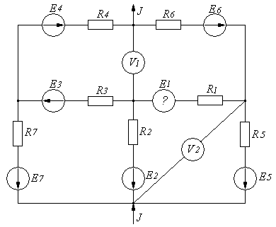
Рис. 7.

Дано:

R${}_{1}$ = 16 Ом; I${}_{1}$ = 2А; J = 4A.
R${}_{2}$ = 12 Ом; E${}_{2}$ = 100В;
R${}_{3}$ = 6 Ом; E${}_{3}$ = 40В;
R${}_{4}$ = 8 Ом; E${}_{4}$ = 90В;
R${}_{5}$ = 14 Ом; E${}_{5}$ = 60В;
R${}_{6}$ = 8 Ом; E${}_{6}$ = 80В;
R${}_{7}$ = 4 Ом; E${}_{7}$ = 50В;

- Написать по законам Кирхгофа систему уравнений для определения неизвестных токов и ЭДС в ветвях схемы.

Зададим направления токов в ветвях и направления обхода контуров, как показано на рис. 8.
Количество уравнений по первому закону Кирхгофа у – 1 = 5 – 1=4.
Количество уравнений по второму закону Кирхгофа в – (у – 1)=7 – 4=3.
у – количество узлов в схеме;
в - количество ветвей в схеме.
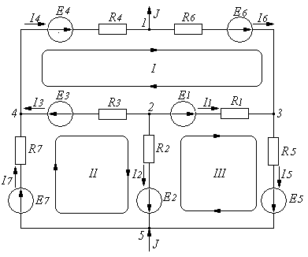
Рис. 8.

Составим уравнения по первому закону Кирхгофа для узлов 1,2,4,5:

$$\begin{aligned}\left\{−I_{4}+I_{6}=−J; | \right.\left\{I_{1}+I_{2}+I_{3}=0; | \right.\left\{−I_{3}+I_{4}−I_{7}=0; | \right.\end{aligned}$$

Составим уравнения по второму закону Кирхгофа для контуров I,II,III:

$$\begin{aligned}\begin{aligned}\left\{−R_{1}I_{1}+R_{3}I_{3}+R_{4}I_{4}+R_{6}I_{6}=−E_{1}+E_{3}+E_{4}+E_{6}; | \right.\left\{R_{2}I_{2}−R_{3}I_{3}+R_{7}I_{7}=E_{2}−E_{3}+E_{7}; | \right.\end{aligned} \\ \end{aligned}$$
2. Определить неизвестные токи и ЭДС в ветвях схемы методом контурных токов

Построим граф схемы таким образом, чтобы 1-я ветвь с известным током была ветвью связи одного из независимых контуров, как показано на рис. 9.
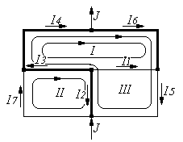
Рис. 9.

Таким образом, контурные токи будут равны:

I${}_{\text{11}}$ = - I${}_{1}$; I${}_{\text{22}}$ = I${}_{7}$; I${}_{\text{33}}$ = I${}_{5}$.

Составим систему уравнений по методу контурных токов:

$\begin{aligned}\begin{aligned}\left\{R_{\text{11}}I_{\text{11}}−R_{\text{12}}I_{\text{22}}+R_{\text{13}}I_{\text{33}}+(R_{3}+R_{4})J=E_{\text{11}}; | \right.\left\{−R_{\text{21}}I_{\text{11}}+R_{\text{22}}I_{\text{22}}−R_{\text{23}}I_{\text{33}}−(R_{2}+R_{3})J=E_{\text{22}}; | \right.\end{aligned} \\ \end{aligned}$
$E_{\text{11}}$ = - E${}_{1}$ + E${}_{3}$ +E${}_{4}$ +E${}_{6}$ = -E${}_{1}$ + 40 + 90 + 80 = (- E${}_{1}$ + 210)B;
$E_{\text{22}}$ = E${}_{2}$ – E${}_{3}$ + E${}_{7}$ = 100 -40 + 50 = 110 B;
$E_{\text{33}}$ = -E${}_{2}$ – E${}_{3}$ + E${}_{4}$ + E${}_{5}$ + E${}_{6}$ = - 100 +40 + 90 + 60 +80 = 170 B;
R${}_{\text{11}}$ = R${}_{1}$ + R${}_{3}$ + R${}_{4}$ + R${}_{6}$ = 16 + 6 + 8 + 8 = 38 Oм;
R${}_{\text{22}}$ = R${}_{2}$ + R${}_{7}$ + R${}_{3}$ = 12 + 4 + 6 =22 Oм;
R${}_{\text{33}}$ = R${}_{2}$ + R${}_{3}$ + R${}_{4}$ + R${}_{5}$ + R${}_{6}$ = 12 + 6 + 8 + 14 + 8 =48 Oм;
R${}_{\text{12}}$ = R${}_{\text{21}}$ = R${}_{3}$ = 6 Oм; R${}_{\text{13}}$= R${}_{\text{31}}$= R${}_{3}$+R${}_{4}$+ R${}_{6}$= 6 + 8 + 8 = 22 Oм;
R${}_{\text{23}}$ = R${}_{\text{32}}$= R${}_{2}$+ R${}_{3}$ = 12 + 6 = 18 Oм.

Подставим полученные результаты в систему уравнений и приведем ее к виду, удобному для решения методом Крамера:

$\begin{aligned}\left\{−6I_{\text{22}}+\text{22}I_{\text{33}}+E_{1}=\text{230}; | \right.\left\{\text{22}I_{\text{22}}−\text{18}I_{\text{33}}+0E_{1}=\text{170}; | \right.\end{aligned}$

$Δ=\begin{aligned}\left| −6 \text{22} 1 | \right|\left| \text{22} −\text{18} 0 | \right| \\ \end{aligned}$${ΔI}_{\text{22}}=\begin{aligned}\left| \text{230} \text{22} 1 | \right|\left| \text{170} −\text{18} 0 | \right| \\ \end{aligned}$

${ΔI}_{\text{33}}=\begin{aligned}\left| −6 \text{230} 1 | \right|\left| \text{22} \text{170} 0 | \right| \\ \end{aligned}$ ${ΔE}_{1}=\begin{aligned}\left| −6 \text{22} \text{230} | \right|\left| \text{22} −\text{18} \text{170} | \right| \\ \end{aligned}$

$$I_{\text{22}}=\frac{{ΔI}_{\text{22}}}{Δ}=\frac{\text{10140}}{\text{732}}=\text{13},\text{852}A⇒I7=\text{13},\text{852}A;$$

$$I_{\text{33}}=\frac{{ΔI}_{\text{33}}}{Δ}=\frac{\text{5480}}{\text{732}}=7,\text{486}⇒I5=7,\text{486};$$

$$E_{1}=\frac{ΔE1}{Δ}=\frac{\text{108640}}{\text{732}}=\text{148},\text{410}⇒E1=\text{148},\text{410}В$$

Применяя первый закон Кирхгофа найдем оставшиеся неизвестные токи:
- I${}_{2}$ –I${}_{5}$ – J +I${}_{7}$ = 0, $⇒$ I${}_{2}$ = -I${}_{5}$ + I${}_{7}$ – J= - 7,486 + 13,852 -4 =2,366 A;

-I${}_{1}$+ I${}_{5}$ – I${}_{6}$ = 0, $⇒$ I${}_{6}$ = -I${}_{1}$ + I${}_{5}$ = - 2 + 7,486 = 5,486 A;

-I${}_{4}$ + I${}_{6}$ + J = 0, $⇒$ I${}_{4}$ =I${}_{6}$ + J = 5,486 + 4 = 9,486 A;

- I${}_{3}$ + I${}_{4}$ – I${}_{7}$ = 0, $⇒$ I${}_{3}$ = I${}_{4}$ – I${}_{7}$ = 9,486 – 13,852 = -4,366 A.

Таким образом:

I${}_{2}$ = 2,366; I${}_{3}$ = -4,366 A; I${}_{4}$ = 9,486; I${}_{5}$ = 7,486 A; I${}_{6}$ = 5,486 A;
I${}_{7}$= 13,852 A; E${}_{1}$ = 148,410 B.

3.Составить баланс мощностей для исходной схемы

Математическая форма записи баланса мощностей следующая:

$$\sum_{k=1}^{в}{E_{k}}I_{\text{rk}}+\sum_{k=1}^{в}{U_{k}}I_{k}=\sum_{k=1}^{в}{R_{k}}I_{{\text{rk}}^{2}}$$

Суммарная мощность, генерируемая источниками электрической энергии, равна суммарной мощности, потребляемой в цепи.
Рассчитаем суммарную потребляемую мощность:

$\sum_{k=1}^{в}{R_{k}}I_{{\text{rk}}^{2}}$= I${}_{1}^{2}$R${}_{1}$ + I${}_{2}^{2}$R${}_{2}$ + I${}_{3}^{2}$R${}_{3}$ + I${}_{4}^{2}$R${}_{4}$ + I${}_{5}^{2}$R${}_{5}$ + I${}_{6}^{2}$R${}_{6}$ + I${}_{7}^{2}$R${}_{7}$ =
=2²16+2,366²12+(-4,366) ²6+9,486²8+7,486²14+5,486²8+13,852²4=
=2758,264 Вт.

Рассчитаем суммарную мощность, генерируемую источниками:

$\sum_{k=1}^{в}{E_{k}}I_{\text{rk}}+\sum_{k=1}^{в}{U_{k}}I_{k}=$E${}_{1}$I${}_{1}$+E${}_{2}$I${}_{2}$+E${}_{3}$I${}_{3}$+E${}_{4}$I${}_{4}$+E${}_{5}$I${}_{5}$+E${}_{6}$I${}_{6}$+E${}_{7}$I${}_{7}$+U${}_{\text{51}}$J.
U${}_{\text{15}}$=E3+E4-E2+I2R2-I3R3-I4R4=40+90-100+2,366·12+4,366·6-
-9,486·8=8,7B; U${}_{\text{51}}$= -8,7B.
$\sum_{k=1}^{в}{E_{k}}I_{\text{rk}}+\sum_{k=1}^{в}{U_{k}}I_{k}=$2·148,41+2,366·100-4,366·40+9,486·90+
7,486·90+5,486·80+13,852·50-8,7·4=2758,360 Bт.

Рассчитаем погрешность вычислений:

$δ=\frac{\sum{P_{\text{ист}}−\sum{Р_{\text{потр}}}}}{\sum{Р_{\text{ист}}}}⋅\text{100}\text{\%}=\frac{\text{2758},\text{360}−\text{2758},\text{264}}{\text{2758},\text{360}}⋅\text{100}\text{\%}=3,\text{48}⋅{\text{10}}^{−3}\text{\%}$< 1%

Погрешность вычислений минимальна, расчеты выполнены верно.

- Определить напряжения, измеряемые вольтметрами

Рассмотрим контура, как показано на рис. 10, и определим показания вольтметров, применив второй закон Кирхгофа.

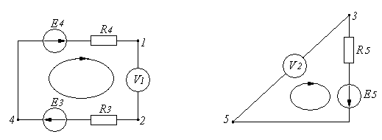
Рис. 10.

V1+ R${}_{3}$I${}_{3}$ + R${}_{4}$I${}_{4}$ – E${}_{3}$ – E${}_{4}$ = 0; $⇒$ V1 = E${}_{3}$ + E${}_{4}$ – R${}_{3}$I${}_{3}$ – R${}_{4}$I${}_{4}$;
V1 = 40 + 90 + 6·4,366 - 8·9,486 = 80,308 B.

V2 + R${}_{5}$I${}_{5}$ – E${}_{5}$ = 0; $⇒$ V2 = E${}_{5}$ – R${}_{5}$I${}_{5}$ = 60 - 14·7,486 = -44,808 B.
Поменяв полярность подключения вольтметра, получим V2 = 44,808 B.

Итак, показания вольтметров V1 = 80,308 B и V2 = 44,808 B.

5. Методом эквивалентного генератора определить ток во второй ветви, а так же найти величину и направление дополнительной ЭДС, которую надо включить в эту ветвь, чтобы ток в ней увеличился в два раза и изменил свое направление.

Согласно теореме об эквивалентном генераторе ток во второй ветви может быть определен по формуле Товенена:

$$I_{2}=\frac{E_{0}+E_{2}}{R_{\text{вх}}+R_{2}},$$

где $E_{0}$- ЭДС источника, равное напряжению на зажимах разомкнутой второй ветви;
$R_{\text{вх}}$ - входное сопротивление активной части схемы.
Для определения $E_{0}$ разомкнем вторую ветвь (рис. 11.).

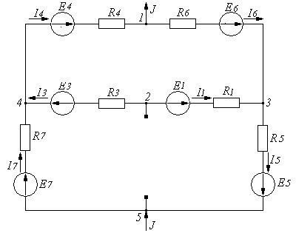
Рис. 11.

$E_{0}$= $ϕ_{2}−ϕ_{5}$, для определения потенциалов применим метод узловых потенциалов, считая узел 5 базисным ($ϕ_{5}$= 0):

$\begin{aligned}\left\{ ϕ_{1}g_{\text{11}}−ϕ_{2}g_{\text{12}}−ϕ_{3}g_{\text{13}}−ϕ_{4}g_{\text{14}}=J_{1}^{(У)}; | \right.\left\{−ϕ_{1}g_{\text{21}}+ϕ_{2}g_{\text{22}}−ϕ_{3}g_{\text{23}}−ϕ_{4}g_{\text{24}}=J_{2}^{(У)}; | \right.\left\{−ϕ_{1}g_{\text{31}}−ϕ_{2}g_{\text{32}}+ϕ_{3}g_{\text{33}}−ϕ_{4}g_{\text{34}}=J_{3}^{(У)}; | \right.\end{aligned}$

$g_{\text{11}}=\frac{1}{R_{4}}+\frac{1}{R_{6}}=\frac{1}{8}+\frac{1}{8}=0,\text{25} \text{Cм};$ $g_{\text{12}}=g_{\text{21}}=0 \text{Cм};$
$g_{\text{22}}=\frac{1}{R_{3}}+\frac{1}{R_{1}}=\frac{1}{6}+\frac{1}{\text{16}}=0,\text{229} \text{Cм};$ $g_{\text{23}}=g_{\text{32}}=\frac{1}{R_{1}}=\frac{1}{\text{16}}=0,\text{063} \text{Cм};$
$g_{\text{33}}=\frac{1}{R_{6}}+\frac{1}{R_{1}}+\frac{1}{R_{5}}=\frac{1}{8}+\frac{1}{\text{16}}+\frac{1}{\text{14}}=0,\text{259} \text{Cм};$ $g_{\text{34}}=g_{\text{43}}=0 \text{Cм};$
$g_{\text{44}}=\frac{1}{R_{4}}+\frac{1}{R_{7}}+\frac{1}{R_{3}}=\frac{1}{8}+\frac{1}{4}+\frac{1}{6}=0,\text{542} \text{Cм};$ $g_{\text{13}}=g_{\text{31}}=\frac{1}{R_{6}}=\frac{1}{8}=0,\text{125} \text{Cм};$
$g_{\text{41}}=g_{\text{14}}=\frac{1}{R_{4}}=\frac{1}{8}=0,\text{125} \text{Cм};$ $g_{\text{42}}=g_{\text{24}}=\frac{1}{R_{3}}=\frac{1}{6}=0,\text{167} \text{Cм}\text{.}$
$$J_{1}^{(У)}=−J+\frac{E_{4}}{R_{4}}−\frac{E_{6}}{R_{6}}=−4+\frac{\text{90}}{8}−\frac{\text{80}}{8}=−2,\text{75} A;$$
$$J_{2}^{(У)}=−\frac{E_{1}}{R_{1}}−\frac{E_{3}}{R_{3}}=−\frac{\text{148},\text{41}}{\text{16}}−\frac{\text{40}}{6}=−\text{15},\text{942} A;$$
$$J_{3}^{(У)}=\frac{E_{1}}{R_{1}}+\frac{E_{6}}{R_{6}}−\frac{E_{5}}{R_{5}}=\frac{\text{148},\text{41}}{\text{16}}+\frac{\text{80}}{8}−\frac{\text{60}}{\text{14}}=\text{14},\text{99} A;$$
$$J_{4}^{(У)}=\frac{E_{3}}{R_{3}}−\frac{E_{4}}{R_{4}}+\frac{E_{7}}{R_{7}}=\frac{\text{40}}{6}−\frac{\text{90}}{8}+\frac{\text{50}}{4}=7,\text{917} A\text{.}$$

$$\begin{aligned}\left\{ 0,\text{25}⋅ ϕ_{1}−0⋅ϕ_{2}−0,\text{125}⋅ϕ_{3}−0,\text{125}⋅ϕ_{4}=−2,\text{75}; | \right.\left\{−0⋅ϕ_{1}+0,\text{299}⋅ϕ_{2}−0,\text{063}⋅ϕ_{3}−0,\text{167}⋅ϕ_{4}=−\text{15},\text{942}; | \right.\left\{−0,\text{125}⋅ϕ_{1}−0,\text{063}⋅ϕ_{2}+0,\text{259}⋅ϕ_{3}−0⋅ϕ_{4}=\text{14},\text{99}; | \right.\end{aligned}$$

Решив эту систему уравнений, получим:

$$ϕ_{1}=\text{16},\text{135} B; ϕ_{2}=−\text{53},9 B; ϕ_{3}=\text{52},\text{552} B; ϕ_{4}=1,\text{7195} B\text{.}$$

Откуда $E_{0}$= $ϕ_{2}−ϕ_{5}$= - 53,9 – 0 = - 53,9 B.

Для определения входного сопротивления исключим из схемы (Рис. 11.) источники энергии и произведем эквивалентные преобразования, как показано на рис. 12.

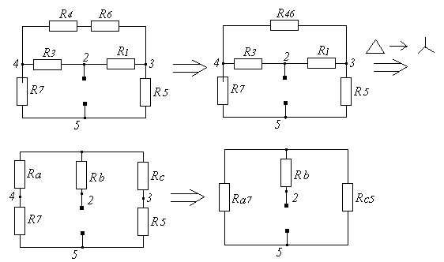

Рис. 12.

R${}_{\text{46}}$=R${}_{4}$ + R${}_{6}$ = 8 + 8 = 16 Ом;

$$R_{a}=\frac{R_{3}⋅R_{\text{46}}}{R_{1}+R_{3}+R_{\text{46}}}=\frac{\text{16}⋅6}{\text{16}+6+\text{16}}=2,\text{53} \text{Oм};$$
$$R_{b}=\frac{R_{3}⋅R_{1}}{R_{1}+R_{3}+R_{\text{46}}}=\frac{\text{16}⋅6}{\text{16}+6+\text{16}}=2,\text{53} \text{Oм};$$
$$R_{c}=\frac{R_{1}⋅R_{\text{46}}}{R_{1}+R_{3}+R_{\text{46}}}=\frac{\text{16}⋅\text{16}}{\text{16}+6+\text{16}}=6,\text{74} \text{Oм};$$

R$a7$=R${}_{a}$ + R${}_{7}$ = 2,53 + 4 = 6,53 Ом;

R${}_{с5}$=R${}_{с}$ + R${}_{5}$ = 6,74 + 14 = 20,74 Ом;

$$R_{\text{вх}}=\frac{R_{a7}⋅R_{c5}}{R_{a7}+R_{c5}}+R_{b}=\frac{6,\text{53}⋅\text{20},\text{74}}{6,\text{53}+\text{20},\text{74}}+2,\text{53}=7,\text{49} \text{Oм}\text{.}$$

$$I_{2}=\frac{E_{0}+E_{2}}{R_{\text{вх}}+R_{2}}=\frac{−\text{53},9+\text{100}}{7,\text{49}+\text{12}}=2,\text{365} A\text{.}$$

Для расчета дополнительной ЭДС изобразим схему Товенена с учетом дополнительных требований (Рис. 13.).

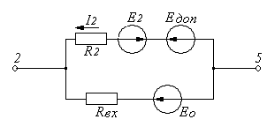

Рис. 13.

$$\begin{aligned}−2I_{2}=\frac{E_{2}+E_{0}−E_{\text{доп}}}{R_{\text{вх}}+R_{2}}; ⇒ E_{\text{доп}}=2I_{2}(R_{\text{вх}}+R_{2})+E_{0}+E_{2}= \\ 2⋅2,\text{45}⋅(\text{12}+7,\text{49})+\text{100}−\text{52},\text{19}=\text{143},\text{311} B\text{.}\end{aligned}$$

6. Найти ток во второй ветви по принципу наложения с предварительным определением собственной и взаимных проводимостей

Оставим в схеме только источник ЭДС E${}_{2}$. Остальные источники ЭДС закоротим, а ветвь с источником тока разомкнем (Рис. 14.). Методом контурных токов определим токи в ветвях получившейся схемы: $I_{1}^{E2}, I_{2}^{E2}, I_{3}^{E2}, I_{4}^{E2}, I_{5}^{E2}, I_{6}^{E2}, I_{7}^{E2}\text{.}$

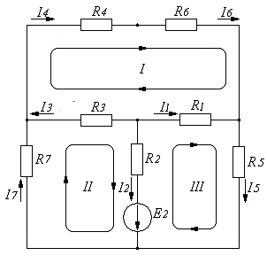
Рис. 14.

$$\begin{aligned}\begin{aligned}\left\{ R_{\text{11}}I_{\text{11}}−R_{\text{12}}I_{\text{22}}−R_{\text{13}}I_{\text{33}}=E_{\text{11}}; | \right.\left\{−R_{\text{21}}I_{\text{11}}+R_{\text{22}}I_{\text{22}}−R_{\text{23}}I_{\text{33}}=E_{\text{22}}; | \right.\end{aligned} \\ \end{aligned}$$
$E_{\text{11}}$ = 0 B; $E_{\text{22}}$ = E${}_{2}$ = 100 B; $E_{\text{33}}$ = -E${}_{2}$ = -100 B;
R${}_{\text{11}}$ = R${}_{1}$ + R${}_{3}$ + R${}_{3}$ + R${}_{6}$ = 16 + 6 + 8 + 8 = 38 Oм;
R${}_{\text{22}}$ = R${}_{2}$ + R${}_{7}$ + R${}_{3}$ = 12 + 4 + 6 =22 Oм;
R${}_{\text{33}}$ = R${}_{1}$ + R${}_{2}$ + R${}_{5}$ = 12 +12 + 14 =42 Oм;
R${}_{\text{12}}$ = R${}_{\text{21}}$ = R${}_{3}$ = 6 Oм; R${}_{\text{13}}$= R${}_{\text{31}}$= R${}_{1}$ = 16 Oм;
R${}_{\text{23}}$ = R${}_{\text{32}}$= R${}_{2}$ = 12 Oм.

$$\begin{aligned}\left\{ \text{38}I_{\text{11}}−6I_{\text{22}}+\text{16}I_{\text{33}}=0; | \right.\left\{ −6I_{\text{11}}+\text{22}I_{\text{22}}−\text{12}I_{\text{33}}=\text{100}; | \right.\end{aligned}$$

В результате решения системы получим:

$$\begin{aligned}I_{\text{11}}= I_{4}^{E2}= I_{6}^{E2}=0,\text{099} A; I_{\text{22}}= I_{7}^{E2}=3,\text{903} A; I_{\text{33}}=I_{5}^{E2} A; \\ I_{2}^{E2}=I_{7}^{E2}−I_{5}^{E2}=3,\text{903}+1,\text{228}=5,\text{131} A; \\ I_{3}^{E2}=I_{4}^{E2}−I_{7}^{E2}=0,\text{099}−3,\text{903}=−3,\text{804} A; \\ I_{1}^{E2}=I_{5}^{E2}−I_{6}^{E2}=−1,\text{228}−0,\text{099}=−1,\text{327} A\text{.}\end{aligned}$$

Рассчитаем собственную и взаимные проводимости:

$g_{\text{12}}=\frac{I_{1}^{E2}}{E_{2}}=\frac{−1,\text{327}}{\text{100}}=−0,\text{01327} \text{Cм};$ $g_{\text{22}}=\frac{I_{2}^{E2}}{E_{2}}=\frac{5,\text{131}}{\text{100}}=0,\text{051305} \text{Cм};$
$g_{\text{32}}=\frac{I_{3}^{E2}}{E_{2}}=\frac{−3,\text{804}}{\text{100}}=−0,\text{03804} \text{Cм};$ $g_{\text{42}}=\frac{I_{4}^{E2}}{E_{2}}=\frac{0,\text{099}}{\text{100}}=0,\text{00099} \text{Cм};$
$g_{\text{52}}=\frac{I_{5}^{E2}}{E_{2}}=\frac{−1,\text{228}}{\text{100}}=−0,\text{01228} \text{Cм};$ $g_{\text{62}}=\frac{I_{6}^{E2}}{E_{2}}=\frac{0,\text{099}}{\text{100}}=0,\text{00099} \text{Cм};$
$$g_{\text{72}}=\frac{I_{7}^{E2}}{E_{2}}=\frac{3,\text{903}}{\text{100}}=0,\text{03903} \text{Cм}\text{.}$$

Найдем ток во второй ветви:

$$\begin{aligned}I_{2}=g_{\text{12}}⋅E_{1}+g_{\text{22}}⋅E_{2}+g_{\text{32}}⋅E_{3}+g_{\text{42}}⋅E_{4}+g_{\text{52}}⋅E_{5}+g_{\text{62}}⋅E_{6}+g_{\text{72}}⋅E_{7}+ \\ g_{\text{62}}⋅J⋅R_{6}\text{++}g_{\text{52}}⋅J⋅R_{5}=−0,\text{01327}⋅\text{148},\text{41}+0,\text{051305}⋅\text{100}−0,\text{03804}⋅\text{40}+ \\ 0,\text{00099}⋅\text{90}−−0,\text{01228}⋅\text{60}+0,\text{00099}⋅\text{80}+0,\text{03903}⋅\text{50}+0,\text{00099}⋅4⋅4− \\ 0,\text{0122}⋅4⋅\text{14}=2,\text{35} A\text{.}\end{aligned}$$

7. Найти уравнение, выражающее зависимость тока в третьей ветви от сопротивления второй ветви при постоянстве всех остальных параметров схемы.

Сначала найдем зависимость $I_{3}=a+{\text{bI}}_{2}$. Для этого рассмотрим два режима работы схемы при различных значениях $R_{2}$.
1-й режим при $R_{2}=\text{12} \text{Oм}$. Воспользуемся результатами расчетов (п.2), согласно которым $I_{2}^{'}=2,\text{366} A, I_{3}^{'}=−4,\text{366} A\text{.}$
2-й режим при разомкнутой второй ветви, $R_{2}=∞\text{.}$ $I_{2}^{\text{\} \} =0;\sim I rSub \{ size 8\{3\} \} rSup \{ size 8\{}}$ найдем по методу контурных токов, рассмотрев схему с разомкнутой второй ветвью (рис. 15)
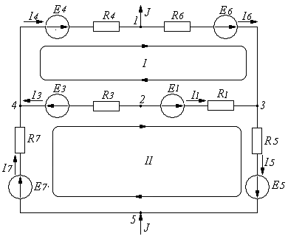
Рис. 15.

$$\begin{aligned}\begin{aligned}\left\{R_{\text{11}}I_{\text{11}}+R_{\text{12}}I_{\text{22}}+R_{4}⋅J=E_{\text{11}}; | \right.\end{aligned} \\ \end{aligned}$$
R${}_{\text{11}}$ = R${}_{1}$ + R${}_{3}$ + R${}_{4}$ + R${}_{6}$ = 16 + 6 + 8 + 8 = 38 Oм;
R${}_{\text{22}}$ = R${}_{1}$+ R${}_{3}$ + R${}_{5}$ + R${}_{7}$ = 16 + 6 + 14 + 4 = 40 Oм;
R${}_{\text{12}}$ = R${}_{\text{21}}$ = -(R${}_{1}$ + R${}_{3}$) = -(16 + 6) = 22 Oм;
$E_{\text{11}}$ = -E + E + E${}_{4}$ + E = -148,41 + 40 + 90 + 80 = 61,59 B;
$E_{\text{22}}$ = E${}_{1}$ – E${}_{3}$ + E${}_{5}$ + E${}_{7}$ = 148,41 – 40 + 60 + 50 = 218,41 B.

$\begin{aligned}\left\{ \text{38}I_{\text{11}}−\text{22}I_{\text{22}}=\text{61},\text{59}; | \right.\end{aligned}$ $\begin{aligned}\left\{ I_{\text{11}}=7,\text{016} A; | \right.\end{aligned}$

$$\begin{aligned}I_{7}^{\text{\} \} =J+I rSub \{ size 8\{5\} \} rSup \{ size 8\{}}=4+9,\text{319}=\text{13},\text{319} A; I_{4}^{\text{\} \} =I rSub \{ size 8\{6\} \} rSup \{ size 8\{}}+J=7,\text{016}+4=\text{11},\text{016} A; \\ I_{3}^{\text{\} \} =I rSub \{ size 8\{7\} \} rSup \{ size 8\{}}−I_{3}^{\text{\} \} =}11\text{,}016\text{ - }13\text{,}319\text{= - 2,}303\text{`A }.\text{ \{\} \} \} \{}} \\ \end{aligned}$$

Составим и решим систему линейных уравнений:

$\begin{aligned}\left\{ −4,\text{366}=a+b⋅2,\text{366}; | \right.\end{aligned}$ $\begin{aligned}\left\{ a=−2,\text{303}; | \right.\end{aligned}$

Зависимость тока $I_{2}$ от сопротивления $R_{2}$ может быть определена на основании формулы Товенена по данным п.3.

$$I_{2}(R_{2})=\frac{E_{0}+E_{2}}{R_{\text{вх}}+R_{2}}=\frac{−\text{53},9+\text{100}}{7,\text{49}+R_{2}}=\frac{\text{46},1}{R_{2}+7,\text{49}} A\text{.}$$

Окончательно получим:

$$I_{3}(R_{2})=a+b⋅\frac{\text{46},1}{R_{2}+7,\text{49}} =−2,\text{303}+(−0,\text{869})⋅\frac{\text{46},1}{R_{2}+7,\text{49}}=−2,\text{303}−\frac{\text{40},\text{061}}{R_{2}+7,\text{49}}A\text{.}$$

Приложение 3

Образец титульного листа пояснительной записки

МИНИСТЕРСТВО ОБРАЗОВАНИЯ И НАУКИ РОССИЙСКОЙ ФЕДЕРАЦИИ

Казанский государственный энергетический университет

Кафедра теоретических основ электротехники

ПОСТОЯННЫЙ ТОК

Расчетное задание

по курсу «Теоретические основы электротехники»

Выполнил
студент гр. ПЭ-1-04 __________М.В. Петров
«___ » _________200__г.
Руководитель
к.т.н. доцент _________И.П. Сидоров
«___ »__________200__г.

Казань 200__

БИБЛИОГРАФИЧЕСКИЙ СПИСОК
(рекомендуемая литература)

1. Основы теории цепей / Г.В. Зевеке, П.А. Ионкин, А.В. Нетушил, С.В. Страхов. - М: Энергоатом издат, 1989. - 528 с.
2. Бессонов Л.А. Теоретические основы электротехники. Электрические цепи. — М.: Гардарики, 2002. - 638 с.
3. Прянишников В.А. Теоретические основы электротехники. - СПб.: КОРОНА принт, 2000. - 368 с.
4. Бычков Ю.А., Золотницкий В.М., Чернышев Э.П. Основы теории электрических цепей. - СПб.: Лань, 2004. - 464 с.
5. Математика. Практикум по линейной алгебре. Метод. указания. / М.П. Желифонов. – Казань: Каз. Гос. Энерг. ун-т, 2005. – 20 с.

СОДЕРЖАНИЕ

ЗАДАНИЕ НА РАСЧЕТНУЮ РАБОТУ
Общие указания ………………………………….……………………… 3
Числовые данные параметров схемы……………………………………3
Варианты схем…………………………………………………………… 4
Содержание работы…………………..…………………………………...6
МЕТОДИЧЕСКИЕ РЕКОМЕНДАЦИИ К ВЫПОНЕНИЮ РАСЧЕТОВ
Составление уравнений по законам Кирхгофа………………………….6
Применение контурных уравнений……………………………………...8
Составление баланса мощностей………………………………………..10
Определение напряжений, измеряемых вольтметрами………………..10
Применение метода эквивалентного генератора………………………11
Применение принципа наложения……………………………………...15
Определение линейных соотношений………………………………….16
Приложение 1…………………………………………………………….18
Приложение 2…………………………………………………………….21
Приложение 3…………………………………………………………….34
Библиографический список…………………………………………… .35

Орехов Владимир Владимирович

ПОСТОЯННЫЙ ТОК

Методические указания к выполнению расчетной работы по курсу «Теоретические основы электротехники»

(Кафедра теоретических основ электротехники КГЭУ)

Редактор издательского отдела Н.Г. Приклонская

Изд. лиц. ИД №03480 от 08.12.00. Подписано в печать .
Формат 60x84/16. Гарнитура "Тimes". Вид печати РОМ.
Физ. печ. л. 2,25. Усл. печ.л. 2,1. У ч.-изд. л. 2,3.
Тираж 450 экз. Заказ № .

Издательский отдел КГЭУ
420066, Казань, Красносельская, 51

Типография КГЭУ
420066, Казань, Красносельская, 51

